# 红色往事

这篇文章，主要是填“伏兵”的坑，相信大家都对这个名词不陌生，毕竟，国内外关于这一话题的讨论，有点沸沸扬扬了，然而关于这事的真假以及背后的用意，却一直扑朔迷离。今天，就让我们从历史源头出发，一一理清利害关系，渐渐接近事件真相。

1. 故事的起点——官倒

过去十年的中国，房地产最赚钱，上世纪80年代的中国，官倒最赚钱。

1984年，中国经济出现了社会需求过旺、工业发展速度过快、信贷和货币投放过多、物价涨幅过高、经济秩序混乱的苗头，被称之为“四过一乱”。

而在当时，由价格双轨制所引发的“官倒”现象，更是乱中之乱。

这里，放一条比较官方的“官倒”概念定义：

* 在中国渐进式双轨制改革历程中，存在着大量寻租活动所获得的灰色收入，政府官员或国企领导人的亲友，利用信息和权力（诸如批条等）的不对称，获得“合法的”经营而获利。

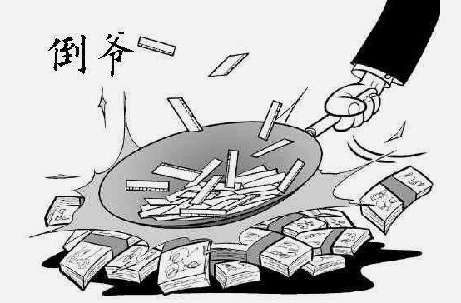

至于当年“官倒”的故事，本文就不宜过多展开了，就像王石只会说他当年倒卖玉米赚了第一桶金，不会说在他8个月赚300万暴利的那一年，他岳父将一个贪污6万的官员枪毙了的事。

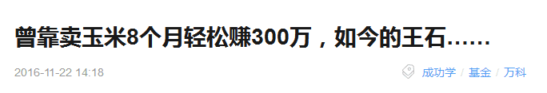

* 1983年，赤手空拳的王石来到深圳，靠贩卖玉米挖到了第一桶金。



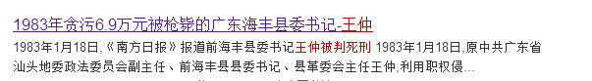

80年代官倒的“光辉事迹”，我们可自行百度。

只能这么说，随着文革期间被打压的老干部们的平反和重回领导岗位，因为父辈在动乱年代对子女普遍的亏欠弥补心理，当时的领导人集体也许在一定程度上，放松了对子女的管教监督，加上改革开放时期“一切向钱看”的价值导向，于是，中国红色子弟们上演了“提前上位”的大戏。

80年代，红色子弟们靠着手中的人脉与信息，在中国各个经济行业中完成了野蛮的资本积累，这极大的贫富分化不仅破坏了市场公平性，也大大损害了最广大人民的利益，在当时造成了相当的负面舆论，受到了广大人民的普遍反感，甚至影响到人民对执政合法性的信任。

1988年3月召开的全国人大会议上，人大代表们就对泛滥疯狂的“官倒”现象猛烈开火，这让高层正视到问题的严重性，促使国家下决心对价格进行改革，也即“价格闯关”。

88年的8月份，北戴河会议上，通过了《关于价格、工资改革的初步方案》，物价指数突飞猛进，五大“官倒”——中国康华发展总公司、光大实业公司、中国农村信托投资公司、中国工商经济开发总公司、中国国际信托投资公司遭到国家审计署审计。

是的，五大官倒企业，第一个就是传说中的“康华共和国”。

然而，失民心如浪冲沙，收民心如针挑沙，1988年的亡羊补牢，为时已晚。

因为很快，就是1989年……

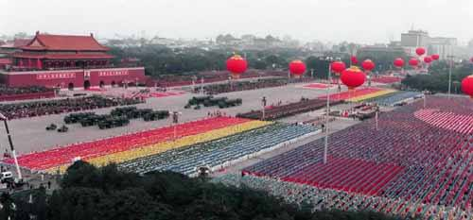

1. 危机倒逼改革

在搬动一把椅子都要流血的中国，改革总是由迫在眉睫的危机倒逼而成。

1989年过去后，面临内忧外患局势的中国，即使这根骨头再难啃，上面也不能不处理闯下泼天大祸的红色子弟了。

这是某位长者当年的讲话：

* 大家可能都知道那句“洪洞县里没好人”的戏文，现在这个干部子女教育问题问题再不抓，老百姓就要引用这句戏文来形容我们GCD的干部子女了。
* 那些趁经济转型之机不择手段地疯狂占有，败坏党和人民政府形象的干部子女，特别是党的在位和不在位的高级干部子女，其行动其实是在迎合国内外的敌对势力。
* 各种敌对势力从“理论”上和所谓“世界潮流”的角度断言GCD政权将不再长久，而这些在经济上违法乱纪的干部子女，无论其主观愿望是什么，其违法乱纪，挖GCD墙角的行为，就要在让敌对势力的一厢情愿成为现实。

既直言不讳的指出了情况问题，又将问题上升到“迎合国内外敌对势力”的高度，不得不说，姿势水平很高。

提出问题很重要，解决问题更重要，当年的中国，又是怎么解决这一高难度问题的呢？

答曰：送出去！

* 在尚未健全规范领导干部子女参政、从商条例，尚无法形成有效监管的情况下，尽量鼓励中高层干部子女出国留学、生活，以此避免其干预国内政治生活。
* ——《建议中高层领导干部子女出国留学》

是的，既然管不好，那就送出去别回来，眼不见为净，下面这段1992年4月《关于中央决议案的补充讲话》，说的就是这么直白：

* 这十来年，这些红孩子们确实很不像样子，很不像话。
* 学生们当时的目标，很大程度上，就是他们，这个我们不要避讳。我的子女在干什么，在座同志们的子女在做什么，有几个当工人、当农民的？有几个靠工资过日子的？包括我在内，我们有几个能不为子女打小算盘的？
* 中央这回下决心了，都送出去，统统送出去！这个不会改了，已经定了，只有执行一条路。不管你红几代，不管你爹妈是神是佛，都送出去。你在国外花天酒地也好，酒池肉林也罢，你不能回来，更不能干预国内的政事，这是原则！
* 现在重点是省部级，以后要往下走，有实权的子女统统要走，绝不能留在国内狐假虎威，中央有决心，同志们最好不要挑战底线。
* ——原组织部部长，吕枫

不得不承认的是，上个世纪的中国和西方的差距，真不是一般的大，那些年还在为冰箱彩电洗衣机三大件奋斗的中国人，出国看世界真有点刘姥姥进大观园的感觉，被称为投资教父的阎炎就这么说过：

* 飞机在纽约降落的时候，高速公路上全是车，车灯一打开，就是一条光带的长河，那个壮观啊，我长那么大从来没见过！

当当网的李国庆因为坚持国内创业，不得不和出国的女友分手，以至于公司在美国上市的时候，他感慨的发了这么一条微博：

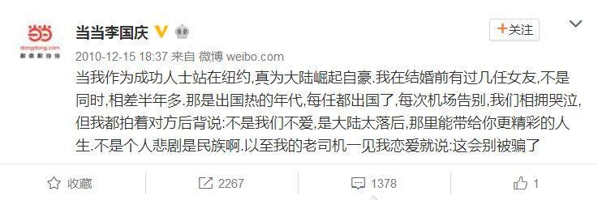

巨大的中西差距，严峻的国际局势，和当时就尘嚣甚上的“中国崩溃论”，让出国成了当时很多国人的追求，上头将高干子女送出国外留学生活的方针决策，既减少了这个群体对国内政治经济的干预，又杜绝了这个能量极大群体的抵触心理，的确是很巧妙的软招。

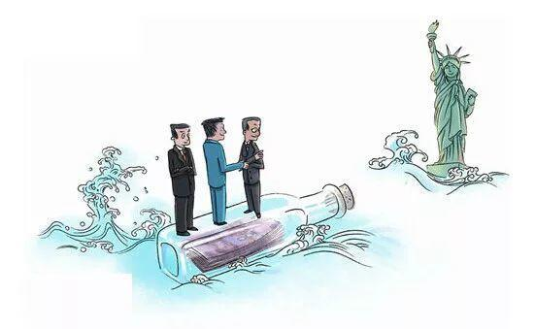

当然，也不是所有红色二代在当年都一门心思的想发财，还是有一些人在面对全民经商大潮时坚持住了信仰，我们不能一棒子打死，所以当年长者也顺着上面的意思，补充了这么一个决议：

对在复杂国内外势下，在社会主义建设新时期仍然能够保持清醒头脑，自觉自愿将个人前途与党的未来、社会主义事业前景紧密联系在一起，而且确有一定领导工作能力者，应根据其各自专业、经历，分别在党、政、军各级领导岗位上逐级培养提拔。

红色子弟遇到了他们集体的人生十字路口，他们中的一部分人被送到国外，享受了当时中国所没有的优越物质条件，也自然的受到西方思想的影响，另一部分人，则留在了国内从政从军，被组织重点培养。

某人的两个姐姐，就是在那个时代背景下出国的，当时两位姐姐曾劝某人一起出国，某人拒绝了，他的回答是：“我想给中国老百姓做点事。”

斗转星移，三十年后，沧海已桑田，当年被送出国外的那批人，现在也就是在纽约时代广场喝喝咖啡，而选择中国的后一批人中的大多数，都在海子里喝茶呢。

1. 某某联络部

我们普通家庭的孩子要出国，都得又操又办颇费一番工夫，何况是红色子弟们大规模有组织的出国留学定居，这就更要费一番工夫了。

鉴于高干子弟这个群体的特殊性、重要性和敏感性，和那次的规模性，他们的出国事宜不可能交由私人安排，而是由国家情报部门负责，当年主要就是这两个部门负责他们的出国留学与定居事宜。

一个是国*安第十局对外*保防侦察局，即所谓外卫*行动局，（第九局是对内*保防侦察局，内卫*行动局），外卫局主管的就是驻外机构人员及留学生监控，并侦查境外反动组织活动，西方国家称其为“掌握着中国数百万海外留学生、务工人员间*谍”的机构。

外卫*行动局的工作很好理解，对外派出间*谍是一方面，留学生监控是另一方面。举个鲜活的真实例子，多次参加lun子集会讲座的中国某留学生，在美国寓所被敲门，打开门后一中国男子亮出证件，义正言辞地留下这么一句：“请你时刻记住，你是一个中国人。”而后离去。该留学生回国时，过关被拦截，经过一番思想教育后才被放回家。

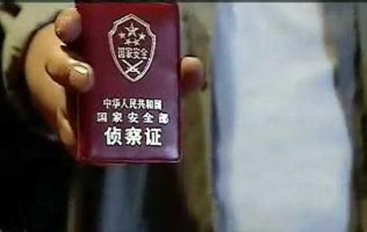

因为外卫行动局“专业对口”并能提供”后续服务”，所以当年让它执行落实了部分高干子弟的出国事宜。

另一个机构的来头，就比十局牛多了。

是的，文章草蛇伏线，终于来了。

它就是，总*政*联*络*部*。

联络部成立之初主要负责策反国民党将领并实现“瓦解”与台湾有关敌对势力的广泛目标，以对台情报为主，兼顾港澳地区，日本等（港澳台统战工作在当年就是由花帅主要负责的）

这是联络部为纪念在台湾牺牲的同志所建的广场。

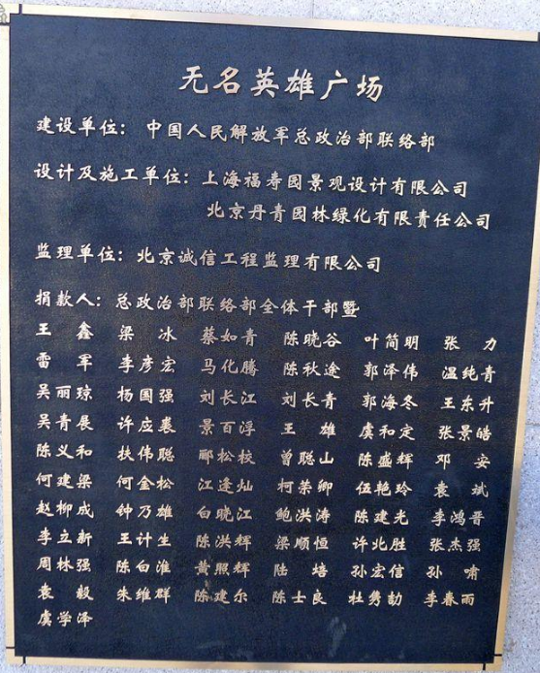

名单挺有意思

改开后，联络部工作重心转为影响美国及其亲密盟友的精英们，以此影响外国政策，所以联络部有点情报系统里统战部的定位。

所以，美国五角大楼官员对中国联络部的评价有这么奇怪的一条：“（中国联络部）这是一些有教养的军官。 ”

“有教养的军官”，其实很好理解，如同澳门赌场的催债人员分两大类，催债欠百十万的小老板，就派纹身的黑社会大汉去，凶神恶煞的动不动就把人关狗笼，催债欠几千万几个亿的大老板，都是派斯斯文文的人去谈，而且基本都戴着眼镜，那是彬彬有礼客客气气，把欠债的主聊的心里各种舒坦。而类似情报系统里的统战部定位的联络部，都是和国外的上层人物打交道，所以西方对该机构的印象会是：“这是一些有教养的军官。”

现在大声告诉岱岱：特工什么最重要？是看枪法吗？

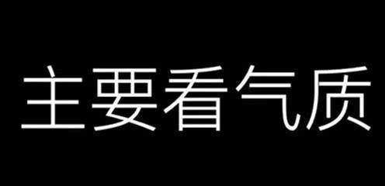

另外还有一点也生动诠释了联络部的特色， “中国国际友好联络会”是联络部公开的民间组织，理事会由卸职和现任的资深政府官员、外交家及企业家、教育家、艺术家、学者组成，其中有许多高干子弟。

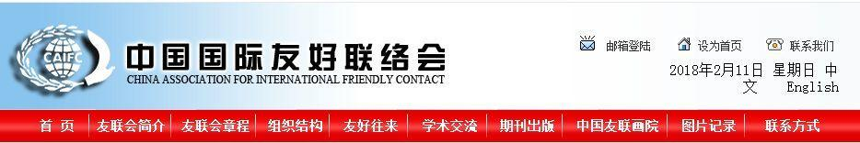

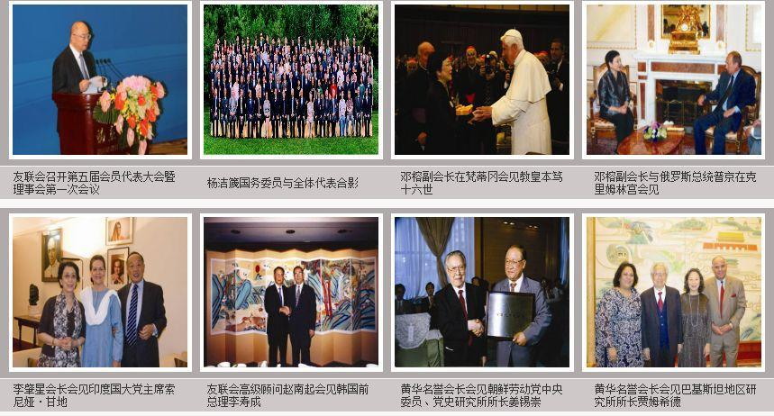

中国精英与海外上层关系

（怪不得李嘉诚的长安俱乐部开在海子旁边，而京城俱乐部开在大使馆区旁边）

因此，相比外卫行动局，有着外国上层关系的联络部，更加当仁不让的承接了“高干子弟出国”业务，毕竟，比起国安，联络部更有能力保证红色子弟们出国后的生活与工作条件，换句话说，当年能被分配给联络部的，也许都是精挑细选的吧。

三十年过去了，当年官倒的那群红色子弟们里，看好中国而且父辈还屹立不倒的那批，又杀回了国内，加了个外资的头衔继续经商，看空中国和父辈失势的那一批，则留在了海外，面对中国不断涌现的“钱途”瞪着眼睛咂着嘴巴。

斗转星移，三十年过去了，沧海又桑田，后一批人经过包装打扮后，有了一个响亮的名字：“海外………”

嗯，你懂的。

1. 闲笔乱弹

80年代，知识分子出国热，90年代，红色子弟大批出国。那时候待在国内的人对中国也是比较没信心，犹记得89年后，治国八老中某一位保守大佬的儿子考察国外，曾对当年外逃的民*yun分子有过拉拢和承诺，还有一些父辈是老革命的人，到了美国后却充当攻击中国的急先锋，上电视节目发出各种民主自由的呼声，简直比美国人还急的想看中国崩溃。

唉，那个时期，中国人太缺制度自信和道路自信了。

如今中国的态度就大不一样了，井底望天是当年运动的头头之一，身在国外不得回，写了几本《大国游戏》，想借才吸引国内大佬瞩目，毕竟，每个文人都有当国师的梦，然而中国上层还是没人理井底望天，他只能靠知名度吸引韭菜投资，动不动就说“再造一个华为”，倒是把养老钱忽悠到了——这也是同为贵州老乡的忙总却一直对井底望天的亲热示好置之不理的原因。

当年是保守派的长老儿子都跑到国外对他们各种示好，现在他们是想回来都回不来，真是三十年河东三十年河西啊。

毛主席说过：“凡是有人群的地方,就有左中右。”而政治又是平衡的艺术，13年的中国，在经历了重庆地震后，国内zuo派势力被严重削弱，新一届董事局亮相后，you派行情更加看涨，如此情况下，国内的错判形势，国外的蠢蠢欲动，也就不难理解了。

然而历史是最天才的编剧，现实有最狗血的台词，这几年中国风云变幻，从首访深圳致敬改开到前后两个三十年不能否定，从把权力关进笼子里到痛批dang内“开明绅士”，从全面推进依法治国到dang要管dang、dang媒姓dang等等，那些人的心态从激动的幻想到迷惑的不解终于到了被骗的愤怒，而某人，早在短短几年中左右逢源，杀出了血路。

新时代的天下大势，那个人，是已经看不到了，在走之前，他只有一声深沉的叹息。

诗曰：

濡尽世事神机笔，

宏图笑挥纸淋漓。

毫枯墨尽人轻叹，

写不好一个习字。

